En el Departamento de Zacapa, en el municipio de Gualán, el nueve de octubre del año dos mil dieciséis, a las once horas, en el Despacho de la Municipalidad del municipio de Gualán, Zacapa, ubicado en la calle principal a un lado del parque central de dicho municipio; se llevó a cabo reunión de seguimiento con representantes de Endless, representantes de la Supervisión Departamental de Educación de Gualán y representantes de la Superintendencia de Telecomunicaciones –SIT- para abordar temas relacionados con la implementación de los planes pilotos del eje de Educación estipulado dentro la Agenda Digital “Nación Digital”, en las escuelas de las aldeas el Bejucal y Cimarrón en el municipio de Gualán, Zacapa . Donde se pactaron los siguientes puntos: 1. La adecuación de las aulas de las escuelas donde se llevaría a cabo la implementación de los panes pilotos, para asegurar el resguardo y el cuidado necesario para los equipos que se estarán dando para dicha implementación; 2. La empresa Endless se compromete a capacitar a los profesores y adoptar una metodología para la implementación de esta solución. Así mismo se hizo un reconocimiento de los lugares donde se llevaran a cabo la implementación de estos planes pilotos para así tener conocimiento en qué condiciones se encuentran las escuelas escogidas, documentando dicha reunión con fotografías las cuales forman parte de este documento. Concluyendo la presente reunión en el mismo lugar y fecha donde dio inicio a las trece horas con treinta minutos.
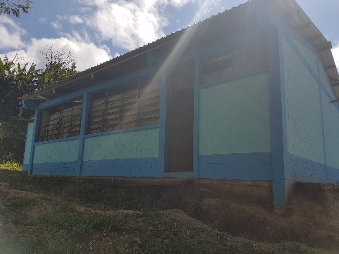 | 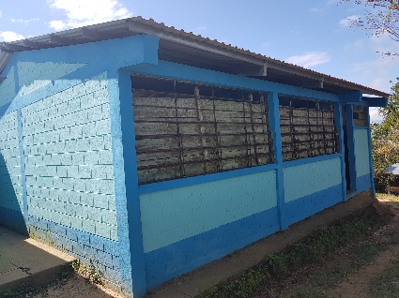
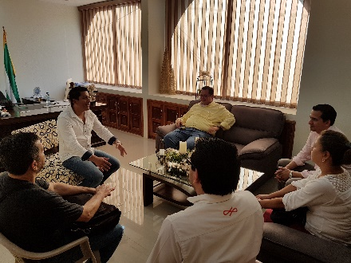 | 